Prot.n. 24 /2026 Avellino 16 Aprile 2026

Ai Sigg. Titolari di Farmacia
della Provincia di Avellino

inoltro tramite e. mail

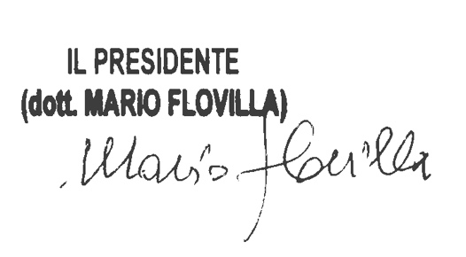

Oggetto: Comunicazioni.

Caro Collega,

Ti comunico che è stato disposto il seguente pagamento:

Pagamento Fatture AIR mese di Gennaio 2026, determina dirigenziale
n. 1.885 del 14 Aprile 2026.

Cordiali saluti

